

**MANUAL**

**CREACIÓ DE LA PÀGINA DE “TRAMITACIÓ ELECTRÒNICA” A LA SEU-E DE L’AOC**



**Control del document**

**Elaborat per:** Diputació de Barcelona, Gabinet d’Innovació, Integritat i Transformació Digital Local

**Data de creació:** 24 de febrer de 2025

**Data de revisió:** 24 de febrer de 2025

**Versió:** 01

**Drets d’autor:** Aquest document està subjecte a la [Llicència oberta d’ús d'informació - Catalunya](https://administraciodigital.gencat.cat/ca/dades/dades-obertes/informacio-practica/llicencies/index.html).

**Contingut**

Introducció 3

Problemàtica 3

Millorem l'experiència dels ciutadans en la tramitació electrònica 4

1. Creació de la pàgina “Tramitació electrònica” 4

2. Canviar les imatges dels recursos de “Tramitació Electrònica” 9

2.1 Passos a seguir per a substituir les imatges: 9

3. Canviar els enllaços dels recursos de la pàgina “Tramitació electrònica” 14

3.1 Localitzar i editar els enllaços específics 15

3.1.1 Banner del Fem-ho fàcil 15

3.1.2 Catàleg de Tràmits 16

3.1.3 Instància genèrica 18

3.1.4 Verificació de documents 19

3.1.5 Perfils de contractant 19

# Introducció

La Seu Electrònica és un espai de relació amb l'Administració, és a dir, un punt d'accés únic a disposició de la ciutadania, de les entitats i de les empreses que representa una nova manera de realitzar les gestions públiques, sense condicionaments d’horaris i d'espai, amb la màxima seguretat i contribuint a un ús més eficaç i eficient dels recursos públics.

La Seu Electrònica (en endavant, SEU-E) garanteix que la informació publicada és de qualitat i una navegació i comunicació segures.

# Problemàtica

Bona part dels Ajuntaments de la província de Barcelona disposen del servei de SEU-E del Consorci Administració Oberta de Catalunya (en endavant AOC).

Malgrat l’AOC assumeix el manteniment tecnològic d’aquestes SEU-E, la personalització, l’ajust i el manteniment de continguts recau en els ens locals.

La majoria d’aquests ens tant sols tenen mans per al manteniment dels webs municipals o corporatius i no han pogut assumir l’actualització de les SEU-E.

Tenint en compte que la Seu Electrònica esdevé el punt de trobada necessari entre ciutadà i ajuntament, el Gabinet d’Innovació, Integritat i Transformació Digital Local, en el marc del treball amb la Xarxa de Suport al Govern Digital (XSGD), posa en marxa la campanya “[Millorem l'experiència dels ciutadans en la tramitació electrònica](https://setdiba.diba.cat/node/1662)”, amb els següents objectius:

* Millorar la difusió del servei “T’ajudem a fer el tràmit. Fem-ho fàcil”
* Assegurar la correcta prestació del Servei de Verificació de Documents de l’ens local
* Fer difusió dels canals de tramitació electrònica vinculats a l’ens local
* Explicar els beneficis de l’administració electrònica mitjançant criteris de comunicació clara

# Millorem l'experiència dels ciutadans en la tramitació electrònica

Des del [Gabinet d’Innovació, Integritat i Transformació Local](https://setdiba.diba.cat/) (GIITDL) hem creat aquest [manual i unes guies associades](https://setdiba.diba.cat/node/1662) que permetran una posada al dia de les seus electròniques dels ens locals SeTDIBA a nivell de tramitació electrònica.

El primer pas per tal de poder editar els continguts de la Seu Electrònica d’un ens local, passa per la creació d’un usuari amb rols de gestió i edició. Caldrà demanar per tant, a l’ens local, que el gestor d’usuaris de l’Extranet de les Administracions Catalanes (en endavant EACAT), normalment el Secretari/a, us creï aquest usuari i us assigni els rols pertinents.

# Creació de la pàgina “Tramitació electrònica”

Accediu a EACAT amb el vostre usuari (recordeu que l’ens local us ha hagut de donar permisos d’edició) i feu clic a Accedeix en el bloc de **GOVERN**OBERT **e-TRAM**

Imatge que conté text, captura de pantalla, Font

Pot ser que el contingut generat amb IA no sigui correcte.

Accediu a l’editor de la seu electrònica i situeu-vos a la pàgina de “Serveis i tràmits”. Podeu accedir a aquesta pantalla des del peu de la vostra seu electrònica:

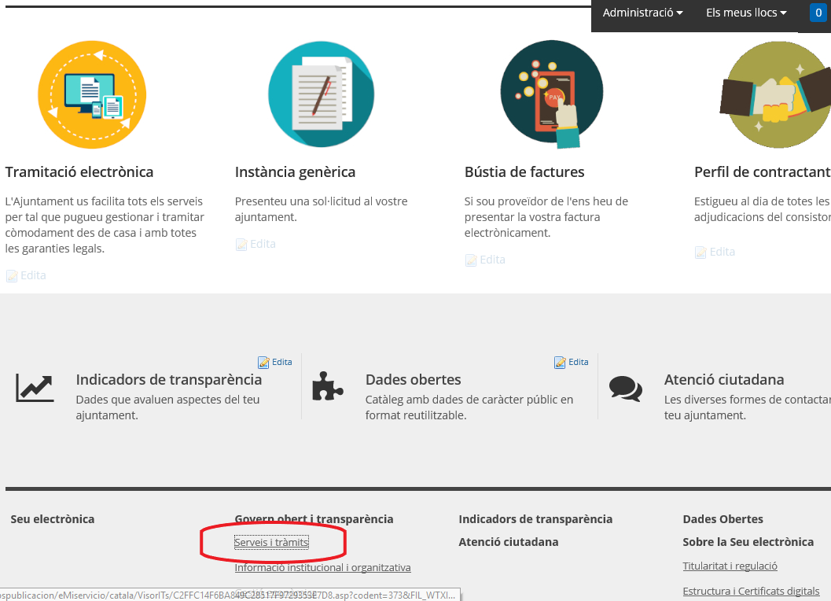

El gestor us mostrarà la llista de “Estat dels serveis”, “Serveis” i “Tràmits”. Al peu d’aquesta pàgina observareu el següent formulari que us permetrà crear una nova pàgina. Seleccionarem “Tràmits” i especificarem aquest títol: “Tramitació electrònica”.

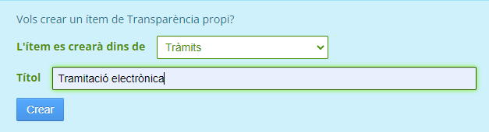

Es crearà la nova pàgina. Sobre aquesta pàgina, hem de marcar la opció de “Mostrar-la” i seguit fem clic al botó “Edita”

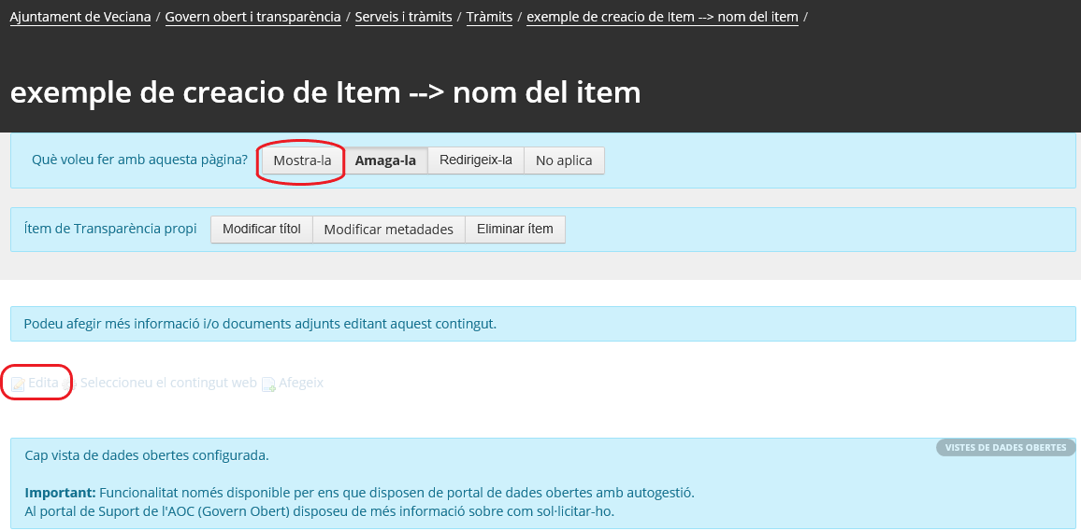

* 1. Es desplegarà una editora html per tal que pugeu editar el contingut.

Imatge que conté text, Cara humana, captura de pantalla, persona

Pot ser que el contingut generat amb IA no sigui correcte.

- Cliqueu sobre el botó “Codi font”

- Copieu el següent codi html i enganxeu-lo sobre aquesta vista.

*<h1>Tramitació electrònica</h1>*

*<p><a href="http://diba.cat/femhofacil"><img alt="" src="/documents/1099286/5002641/capsafemhofacil.png/d4f00c50-d9d4-4729-8dc1-adeccf8a5a02" /></a></p>*

*<p>&nbsp;</p>*

*<table border="0" cellpadding="1" cellspacing="1" style="width:100%;">*

*<tbody>*

*<tr>*

*<td style="width: 25px;">&nbsp;</td>*

*<td style="text-align: center;"><a href="https://tramits.seu.cat/ABSIS/EAD/webspublicacion/eMiservicio/catala/VisorITs/24891A1DA10F4DF6B76E636E84F11358.asp?codent=373"><img alt="" src="/documents/1099286/5002641/Cata%CC%80lec+de+tra%CC%80mits.png/c8beb36d-baa6-46e9-a7bc-229c08599737" style="width: 150px; height: 150px;" /></a></td>*

*<td style="width: 50px;">&nbsp;</td>*

*<td style="text-align: center;"><a href="https://tramits.seu.cat/ABSIS/EAD/webspublicacion/eMiservicio/catala/VisorITs/C2FFC14F6BA849C28517F9729353E7D8.asp?codent=373&amp;FIL_WTXIDTRAM=06C1841D3A944532B529D6BAE4B1BC0B&amp;INF_WTXNOMTAB=F00000000&amp;INF_WTXCHKTEL=S&amp;INF_WTXIDSERT=F00000000&amp;INF_WTXNOMTRA=Inst%E0ncia%20gen%E8rica"><img alt="" src="/documents/1099286/5002641/Insta%CC%80ncia+gene%CC%80rica.png/f3d6d65f-0c67-4064-845d-021ac093af3e" style="width: 150px; height: 150px;" /></a></td>*

*<td style="width: 50px;">&nbsp;</td>*

*<td style="text-align: center;"><a href="https://identitats.aoc.cat/o/oauth2/auth?scope=autenticacio_usuari&amp;redirect_uri=https://seu-e.cat/mygov/api/auth/valid&amp;response_type=code&amp;client_id=tramits.etram2-mygov.cat&amp;access_type=offline&amp;approval_prompt=auto&amp;state=LzA4MTM0NzAwMDUvaW5pY2k="><img alt="" src="/documents/1099286/5002641/Carpeta+ciutadana.png/26b28318-97d3-459c-a5ac-6018feaac073" style="width: 150px; height: 150px;" /></a></td>*

*<td style="width: 0px;">&nbsp;</td>*

*<td style="text-align: right; width: 400px;">*

*<p><a href="mailto:tramits@diba.cat?subject=Consulta%20Fem-ho%20f%C3%A0cil"><img alt="" src="/documents/1099286/5002641/mailseu.png/2d980038-22f5-4169-bbfa-8663c2c4890e" /></a><a href="http://www.diba.cat/web/fem-ho-facil"><img alt="" src="/documents/1099286/5002641/telfseu.png/bf21b95d-b6fb-4fb3-afb3-51f6fa2cf836" /></a></p>*

*</td>*

*</tr>*

*<tr>*

*<td>&nbsp;</td>*

*<td style="width: 200px;">*

*<h4 style="text-align: center;">CATÀLEG DE TRÀMITS</h4>*

*</td>*

*<td>&nbsp;</td>*

*<td style="width: 200px;">*

*<h4 style="text-align: center;">INSTÀNCIA GENÈRICA</h4>*

*</td>*

*<td>&nbsp;</td>*

*<td>*

*<h4 style="text-align: center;">CARPETA CIUTADANA</h4>*

*</td>*

*<td style="width: 0px;">&nbsp;</td>*

*<td style="text-align: center;">*

*<p>&nbsp;</p>*

*</td>*

*</tr>*

*<tr>*

*<td>&nbsp;</td>*

*<td style="width: 200px; text-align: center; vertical-align: top;"><a href="https://tramits.seu.cat/ABSIS/EAD/webspublicacion/eMiservicio/catala/VisorITs/24891A1DA10F4DF6B76E636E84F11358.asp?codent=373">Consulteu tots els tràmits que es poden realitzar a l’Ajuntament</a></td>*

*<td>&nbsp;</td>*

*<td style="text-align: center; vertical-align: top;"><a href="https://tramits.seu.cat/ABSIS/EAD/webspublicacion/eMiservicio/catala/VisorITs/C2FFC14F6BA849C28517F9729353E7D8.asp?codent=373&amp;FIL_WTXIDTRAM=06C1841D3A944532B529D6BAE4B1BC0B&amp;INF_WTXNOMTAB=F00000000&amp;INF_WTXCHKTEL=S&amp;INF_WTXIDSERT=F00000000&amp;INF_WTXNOMTRA=Inst%E0ncia%20gen%E8rica">Presenteu una sol·licitud al vostre ajuntament&nbsp;</a></td>*

*<td style="text-align: center;">&nbsp;</td>*

*<td style="width: 200px; text-align: center; vertical-align: top;"><a href="https://identitats.aoc.cat/o/oauth2/auth?scope=autenticacio_usuari&amp;redirect_uri=https://seu-e.cat/mygov/api/auth/valid&amp;response_type=code&amp;client_id=tramits.etram2-mygov.cat&amp;access_type=offline&amp;approval_prompt=auto&amp;state=LzA4MTM0NzAwMDUvaW5pY2k=">Consulteu l'estat dels tràmits que heu iniciat electrònicament&nbsp;</a></td>*

*<td style="width: 0px;">&nbsp;</td>*

*<td style="text-align: center;">*

*<p>&nbsp;</p>*

*</td>*

*</tr>*

*<tr>*

*<td style="width: 25px;">&nbsp;</td>*

*<td style="text-align: center;"><a href="https://pre.seu-e.cat/ca/web/veciana/govern-obert-i-transparencia/serveis-i-tramits/tramits/finestra-unica-empresarial-fue"><img alt="" src="/documents/1099286/5002641/FUE.png/88fa3d6f-c62f-46f7-b4e0-ad4e7584fe83" style="width: 150px; height: 150px;" /></a></td>*

*<td style="width: 50px;">&nbsp;</td>*

*<td style="text-align: center;"><a href="https://orgt.diba.cat/ca/?cdclie=298"><img alt="" src="/documents/1099286/5002641/Gesto%CC%81+tributaria.png/418a1338-83ff-4ed1-a88b-919481be8af5" style="width: 150px; height: 150px;" /></a></td>*

*<td style="width: 50px;">&nbsp;</td>*

*<td style="text-align: center;"><a href="https://efact.aoc.cat/bustia/home.htm"><img alt="" src="/documents/1099286/5002641/Factura+electro%CC%80nica.png/daf5b364-1544-41f4-b72c-b7fbd6c1d4a4" style="width: 150px; height: 150px;" /></a></td>*

*<td style="width: 0px;"><br />*

*<img alt="" src="/documents/1099286/3190089/buit.png/31a0fe3b-5593-43d2-862b-b198989bec04" style="float: right;" /></td>*

*<td>&nbsp;</td>*

*</tr>*

*<tr>*

*<td>&nbsp;</td>*

*<td style="width: 200px;">*

*<h4 style="text-align: center;">FUE</h4>*

*</td>*

*<td>&nbsp;</td>*

*<td>*

*<h4 style="text-align: center;">GESTIÓ TRIBUTARIA</h4>*

*</td>*

*<td>&nbsp;</td>*

*<td>*

*<h4 style="text-align: center;">FACTURA ELECTRÒNICA</h4>*

*</td>*

*<td style="width: 0px;">&nbsp;</td>*

*<td>&nbsp;</td>*

*</tr>*

*<tr>*

*<td>&nbsp;</td>*

*<td style="width: 200px; text-align: center;"><a href="https://pre.seu-e.cat/ca/web/veciana/govern-obert-i-transparencia/serveis-i-tramits/tramits/finestra-unica-empresarial-fue">Accediu a la informació i tràmits adreçats a les empreses</a></td>*

*<td>&nbsp;</td>*

*<td style="width: 200px; text-align: center; vertical-align: top;"><a href="https://orgt.diba.cat/ca/?cdclie=298">Informació i gestió d’impostos, taxes i tributs&nbsp;</a></td>*

*<td>&nbsp;</td>*

*<td style="width: 200px; text-align: center; vertical-align: top;"><a href="https://efact.eacat.cat/bustia/home.htm">Presenteu factures electròniques</a>&nbsp;</td>*

*<td style="width: 0px;">&nbsp;</td>*

*<td>&nbsp;</td>*

*</tr>*

*<tr>*

*<td style="width: 25px;">&nbsp;</td>*

*<td style="width: 200px; text-align: center;"><a href="https://pre.seu-e.cat/ca/web/veciana/govern-obert-i-transparencia/serveis-i-tramits/tramits/verificacio-de-documents-182"><img alt="" src="/documents/1099286/5002641/Verificacio%CC%81+de+documents.png/00c982f0-389d-4c3d-b3c1-e0e8fc973510" style="width: 150px; height: 150px;" /></a></td>*

*<td style="width: 50px;">&nbsp;</td>*

*<td style="width: 200px; text-align: center;"><a href="https://usuari.enotum.cat/webCiutada/login?codiOrganisme=829750006"><img alt="" src="/documents/1099286/5002641/Notificacio%CC%81+electro%CC%80nica.png/2cfc97c1-316b-4e85-abc6-a3f0b71e9a15" style="width: 150px; height: 150px;" /></a></td>*

*<td style="width: 50px;">&nbsp;</td>*

*<td style="width: 200px; text-align: center;"><a href="https://contractaciopublica.gencat.cat/ecofin_pscp/AppJava/cap.pscp?ambit=&amp;keyword=veciana&amp;reqCode=viewDetail&amp;idCap=2354910&amp;"><img alt="" src="/documents/1099286/5002641/Perfil+del+contractant.png/6df4a16e-7797-4cfa-b7c7-f324a3672701" style="width: 150px; height: 150px;" /></a></td>*

*<td style="width: 0px;"><img alt="" src="/documents/1099286/3190089/buit.png/31a0fe3b-5593-43d2-862b-b198989bec04" /></td>*

*<td>&nbsp;</td>*

*</tr>*

*<tr>*

*<td>&nbsp;</td>*

*<td style="width: 200px;">*

*<h4 style="text-align: center;">VERIFICACIÓ DE DOCUMENTS</h4>*

*</td>*

*<td>&nbsp;</td>*

*<td>*

*<h4 style="text-align: center;">NOTIFICACIÓ ELECTRÒNICA</h4>*

*</td>*

*<td>&nbsp;</td>*

*<td>*

*<h4 style="text-align: center;">PERFIL DEL CONTRACTANT</h4>*

*</td>*

*<td>&nbsp;</td>*

*<td>&nbsp;</td>*

*</tr>*

*<tr>*

*<td>&nbsp;</td>*

*<td style="text-align: center;"><a href="http://pre.seu-e.cat/ca/web/veciana/govern-obert-i-transparencia/serveis-i-tramits/tramits/verificacio-de-documents-182">Verifiqueu l'autenticitat d'un document emès per l'ens&nbsp;</a></td>*

*<td>&nbsp;</td>*

*<td style="text-align: center;"><a href="https://usuari.enotum.cat/webCiutada/login?codiOrganisme=829750006">Consulteu la vostra bústia de notificacions electròniques</a></td>*

*<td>&nbsp;</td>*

*<td style="text-align: center;"><a href="https://contractaciopublica.gencat.cat/ecofin_pscp/AppJava/cap.pscp?ambit=&amp;keyword=veciana&amp;reqCode=viewDetail&amp;idCap=2354910&amp;">Estigueu informats de les licitacions i dels contractes adjudicats per l’Ajuntament</a></td>*

*<td>&nbsp;</td>*

*<td>&nbsp;</td>*

*</tr>*

*</tbody>*

*</table>*

*<p>&nbsp;</p>*

*<p>&nbsp;</p>*

- Després d’enganxar el codi, desmarqueu el botó “Codi font”, comproveu com es visualitza el contingut de la pàgina i feu “Publica”

- Si el contingut no es visualitza correctament, abans d’enganxar el codi a la editora html del gestor de continguts, copieu-lo a la llibreta de notes del PC. Seguit el seleccioneu tot, el copieu i el torneu a enganxar a la editora html del gestor de continguts. Després d’enganxar el codi, desmarqueu el botó “Codi font”, comproveu com es visualitza el contingut de la pàgina i feu “Publica” (amb aquest pas eliminem el possible codi “brut” que genera una inserció de contingut provinent directament d’un editor de text com word).

# Canviar les imatges dels recursos de “Tramitació Electrònica”

La pàgina de “Tramitació electrònica” que acabeu de crear, incorpora una imatge per cadascun dels recursos llistats. Les imatges però, que esteu visualitzant no estan a l’estructura de fitxers del vostre gestor de continguts. Estan en una altra estructura i si algú les esborra o les modifica afectarà a la visualització de la vostra pàgina.

Cal per tant, carregar aquestes mateixes imatges sobre el gestor de continguts de l’ens que esteu editant.

## Passos a seguir per a substituir les imatges:

Dirigiu-vos a la pàgina de la comunitat SeTDIBA que concentra els manuals i els materials per a la campanya “Millorem l'experiència dels ciutadans en la tramitació electrònica” (<https://setdiba.diba.cat/node/1662>) i descarregueu en el vostre PC l’arxiu comprimit: Ajust_SeuE_2025.ZIP (<https://setdiba.diba.cat/sites/setdiba.diba.cat/files/ajust_seue_2025.zip>)

Descomprimiu el fitxer i deseu el contingut en una carpeta homònima en el vostre PC

Accediu a l’editor de la seu electrònica i situeu-vos a la pàgina de “Tramitació electrònica” que acabeu de crear. Feu clic sobre el botó “Edita” que trobareu al peu de la pàgina.

Feu un clic sobre la imatge que voleu substituir, i seguit feu clic sobre la icona “Imatge”

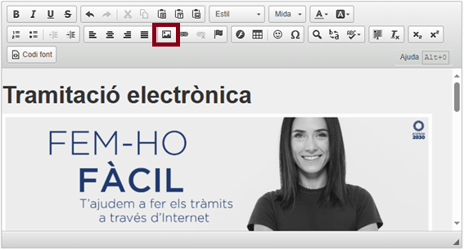

Veureu la imatge seleccionada en una nova finestra. Sobre aquesta finestra feu clic a “Veure servidor”

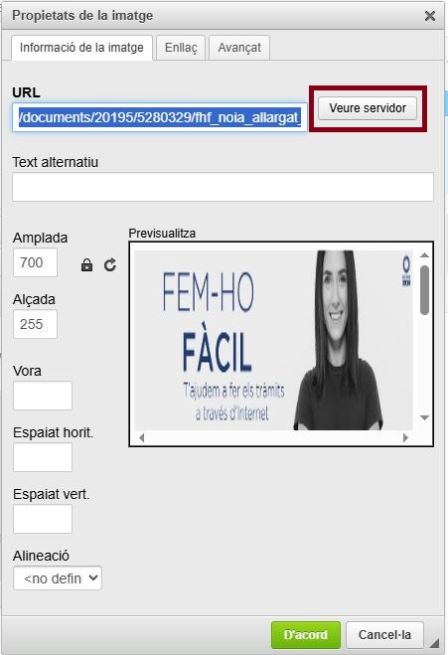

Seguit s’obrirà un explorador de fitxers que us mostrarà una estructura de carpetes del servidor. Feu clic a “Create new folder” i anomeneu i deseu la carpeta on guardarem les imatges. Podeu anomenar la carpeta amb el mateix nom que heu emprat anteriorment (Ajust_SeuE_2025)

Imatge que conté text, captura de pantalla, programari, ordinador

Pot ser que el contingut generat amb IA no sigui correcte.

Veureu la carpeta que heu creat. Entreu fent-hi doble clic i seguit feu un altre clic a “Tria un fitxer”. S’obrirà l’explorador d’arxius del vostre PC, navegueu per la vostra estructura de carpetes fins localitzar la carpeta on heu desat les imatges descomprimides. Feu clic sobre una de les imatges, premeu “Obre” en el vostre explorador i seguit feu “Upload”

Imatge que conté text, captura de pantalla, programari, pantalla

Pot ser que el contingut generat amb IA no sigui correcte.

Repetiu el procediment per la resta d’imatges que hi ha contingudes al [Ajust_SeuE_2025.ZIP](https://setdiba.diba.cat/sites/setdiba.diba.cat/files/ajust_seue_2025.zip).

Ara seleccioneu la imatge que esteu substituint. Tornareu a la pantalla que us mostra les propietats de la imatge. Feu clic sobre la opció “D’acord” (lògicament no observareu cap canvi en la visualització de la plana, però des d’aquest moment tindreu el govern absolut sobre aquestes imatges).

Repetiu aquest procediment per la resta d’imatges que mostra la pàgina. És a dir, heu d’aplicar aquest procediment per a totes aquestes imatges:

Imatge que conté text, Cara humana, captura de pantalla, Font

Pot ser que el contingut generat amb IA no sigui correcte.

fhf_noia_allargat_ambtel_700x255.png

Imatge que conté esbós, blanc, símbol, logotip

Pot ser que el contingut generat amb IA no sigui correcte.

icona_carpeta_ciutadana_150x150.png

Imatge que conté disseny, logotip, Gràfics, cercle

Pot ser que el contingut generat amb IA no sigui correcte.

icona_cataleg_tramits_150x150.png

Imatge que conté Rectangle, esbós, línia, diagrama

Pot ser que el contingut generat amb IA no sigui correcte.

icona_factura_electronica_150x150.png

Imatge que conté símbol, logotip, blanc, Gràfics

Pot ser que el contingut generat amb IA no sigui correcte.

icona_fue_150x150.png

Imatge que conté símbol, logotip, clipart, Gràfics

Pot ser que el contingut generat amb IA no sigui correcte.

icona_gestio_tributaria_150x150.png

Imatge que conté línia, diagrama, blanc, Font

Pot ser que el contingut generat amb IA no sigui correcte.

icona_instancia_generica_150x150.png

Imatge que conté esbós, clipart, dibuix

Pot ser que el contingut generat amb IA no sigui correcte.

icona_notificacio_electronica_150x150.png

Imatge que conté esbós, blanc, Gràfics, Font

Pot ser que el contingut generat amb IA no sigui correcte.

icona_perfil_contractant_150x150.png

Imatge que conté logotip, Font, blanc, Gràfics

Pot ser que el contingut generat amb IA no sigui correcte.

icona_verificacio_documents_150x150.png

# Canviar els enllaços dels recursos de la pàgina “Tramitació electrònica”

La pàgina que acabeu de crear, incorpora un enllaç per a cadascun dels recursos llistats. Hi ha enllaços genèrics que no cal canviar, però també hi ha enllaços particulars que cal ajustar.

Enllaços genèrics que no cal ajustar:

* Carpeta ciutadana: <https://seu-e.cat/mygov/inici>
* Finestreta única empresarial (FUE): <https://canalempresa.gencat.cat/ca/fue/index.html>
* Gestió tributària (ORGT): <https://orgt.diba.cat/ca/Home/selecciomunicipi?viewToReturn=Index&controllerToReturn=Home&concepteTramit=NO>
* Factura electrònica: <https://efact.aoc.cat/bustia/home.htm>
* Notificació electrònica: <https://usuari.enotum.cat/>

Enllaços específics que cal ajustar:

* Banner del Fem-ho fàcil
* Catàleg de tràmits
* Instància genèrica
* Verificació de documents
* Perfil del contractant

## Localitzar i editar els enllaços específics

### Banner del Fem-ho fàcil

La pàgina que acabeu de crear, incorpora un enllaç sobre el banner del Fem-ho fàcil. Com en el cas de les imatges, aquest enllaç porta a una pàgina de prova de la seu-e de prova del Gabinet d’Innovació, Integritat i Transformació Digital. Cal per tant, apuntar l’enllaç cap a la pàgina del Fem-ho fàcil de l’ens que esteu editant.

Pas 1: Localitzeu la pàgina “T'ajudem a fer el tràmit. Fem-ho fàcil” de la SEU-E que esteu editant

Pas 2: Copieu la URL que us mostra la barra d’adreces del navegador

Pas 3: Canviar l’enllaç a la imatge corresponent de la pàgina de “Tramitació electrònica”

* Accediu a l’editor de la seu electrònica i situeu-vos a la pàgina de “Tramitació electrònica”. Feu clic a “Edita”.
* Feu un clic sobre la imatge del banner del Fem-ho fàcil i seguit sobre la icona de la cadena de l’editora html.

Imatge que conté text, Cara humana, captura de pantalla, persona

Pot ser que el contingut generat amb IA no sigui correcte.

* Us apareixerà un editor d’enllaços. L’enllaç a corregir ja us surt remarcat en blau, per tant, tant sols heu d’esborrar-lo i després enganxar l’adreça que heu copiat en el pas 2 d’aquesta secció. Seguit premeu “D’acord”.

### Catàleg de Tràmits

**Pas 1**: Localitzeu l’enllaç al Catàleg de tràmits e-Tram

* A portada de la seu electrònica feu clic a “Més tràmits i gestions” i després a “Llistat complet de tràmits”. Heu d’aconseguir visualitzar un catàleg de tràmits similar a aquest:

Imatge que conté text, captura de pantalla, programari, Pàgina web

Pot ser que el contingut generat amb IA no sigui correcte.

* L’enllaç que us mostrarà la barra d’adreces de navegador. Hauria de ser similar a aquest: https://seu-e.cat/ca/web/**parametremunicipi**/tramits-i-gestions/-/tramits/tots?p_auth=7AWzkNVa

**Pas 2:** Copieu la URL que us mostra la barra d’adreces del navegador

**Pas 3:** Canviar l’enllaç a la imatge corresponent de la pàgina de “Tramitació electrònica”

* Accediu a l’editor de la seu electrònica i situeu-vos a la pàgina de “Tramitació electrònica”. Feu clic a “Edita”.
* Feu doble clic sobre la imatge vinculada al CATÀLEG DE TRÀMITS i us apareixerà un editor d’enllaços. L’enllaç a corregir ja us surt remarcat en blau, per tant, tant sols heu d’esborrar-lo i després enganxar l’adreça que heu copiat en el pas 2 d’aquesta secció. Seguit premeu “D’acord”.

Imatge que conté text, captura de pantalla, programari, Icona d'ordinador

Pot ser que el contingut generat amb IA no sigui correcte.

**Pas 4:** Canviar l’enllaç en el text corresponent de la pàgina de “Tramitació electrònica”

* Ara ja tenim ajustat l’enllaç on ens porta la imatge. Resta editar l’enllaç que hi ha associat al literal que hi ha sota la imatge (“Consulteu tots els tràmits que es poden realitzar a l’Ajuntament”).
* Seleccioneu tot el text del literal i feu clic a la icona de la cadena. L’enllaç a corregir ja us surt remarcat en blau, per tant, tant sols heu d’esborrar-lo i després enganxar l’adreça que heu copiat en el pas 2 d’aquesta secció. Seguit premeu “D’acord”.

Imatge que conté text, captura de pantalla, programari, Icona d'ordinador

Pot ser que el contingut generat amb IA no sigui correcte.

### Instància genèrica

**Pas 1**: Localitzeu l’enllaç a la Instància genèrica

* En el catàleg de tràmits de la secció anterior, feu clic a la “Instància genèrica”

Imatge que conté text, captura de pantalla, programari, Pàgina web

Pot ser que el contingut generat amb IA no sigui correcte.

**Seguiu els passos 2, 3 i 4 de la secció 3.1.1.**

### Verificació de documents

**Pas 1**: Localitzeu l’enllaç a la pàgina de Verificació de documents

Obriu la vostra seu electrònica / govern obert i localitzeu el tràmit “Verificació de documents” que heu creat (<https://setdiba.diba.cat/sites/setdiba.diba.cat/files/3_man_creacio_verificacio_documents_28022025.docx>). Feu-hi clic.

Imatge que conté text, captura de pantalla, Font, línia

Pot ser que el contingut generat amb IA no sigui correcte.

**Seguiu els passos 2, 3 i 4 de la secció 3.1.1.**

### Perfils de contractant

**Pas 1**: Localització de l’enllaç correcte

Obriu un cercador, i especifiqueu en el camp de cerca “Perfils de contractant [ens local que estigueu tractant]”

Aspecte comú de tots els perfils de contracant proveïts per la Generalitat de Catalunya (apartat específic de la Plataforma de Serveis de Contractació Pública).

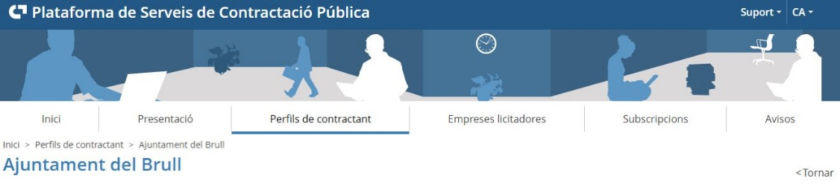

**Seguiu els passos 2, 3 i 4 de la secció 3.1.1.**